ciências - insetos
Você já conheceu um museu de insetos?
No Museu do Instituto Biológico (IB-APTA) tem uma exposição permanente chamada “Planeta Inseto”, cheia de curiosidades sobre esses seres. E o melhor: você pode visitá-la online!
E esse universo dos insetos é riquíssimo! Estima-se que existam mais de um milhão de espécies conhecidas pelo homem – e outras milhões que ainda precisam ser identificadas!
Ao entrar no site da exposição, os visitantes têm acesso a informações sobre formigas, abelhas, bicho-da-seda, bicho-pau, baratas e besouros. O público também descobre quais insetos têm importância médica, o que é controle biológico e como funciona um laboratório especializado nesses organismos (entomológico).
Além disso, o site especial concentra dados sobre o quanto os insetos estão presentes no cotidiano e sua importância para o ambiente e a produção de alimentos.
Interessante, não?

Acesse: https://view.genial.ly/5f29d093dfd2410db87427fa/interactive-image-visitacao-virtual-ao-planeta-inseto
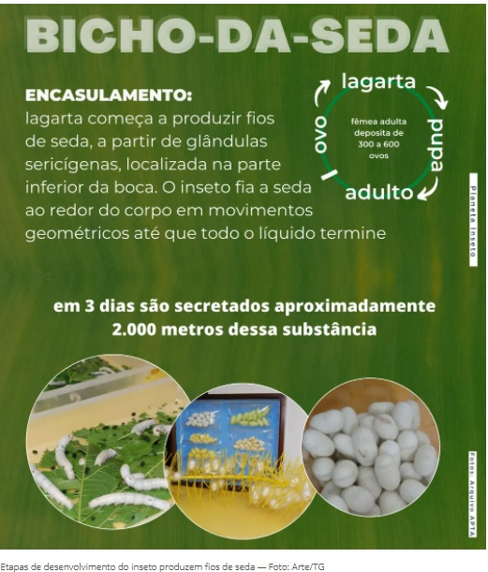

Agora que você já conheceu e explorou o Planeta Inseto, escolha dois dos insetos do museu e crie um cartaz informativo sobre cada um deles.
Inspire-se no modelo ao lado. Seja criativo e caprichoso. Você pode fazer o cartaz utilizando alguma ferramenta digital ou à mão, se preferir.

